1. Junginys, pasirinktas iš junginio I:
deuterinti junginio I dariniai ir farmaciniu požiūriu priimtinos jų druskos.

2. Junginys pagal 1 punktą, kur junginys yra:
(a) junginys; I ir (arba)
(b) kalio druska, natrio druska arba kalcio druska.

3. Junginys pagal 1 punktą, kur junginio I deuterintas darinys yra pasirinktas iš:
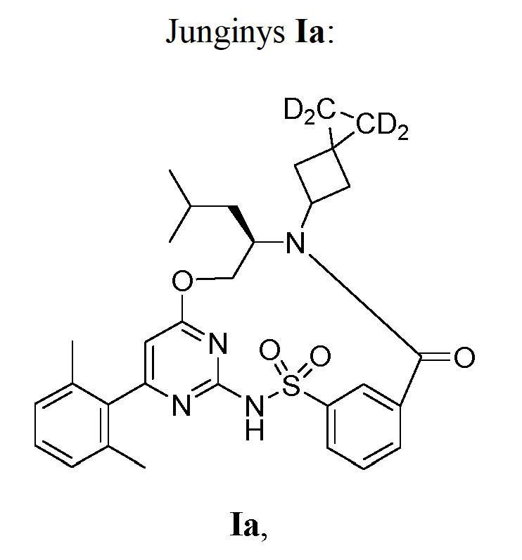
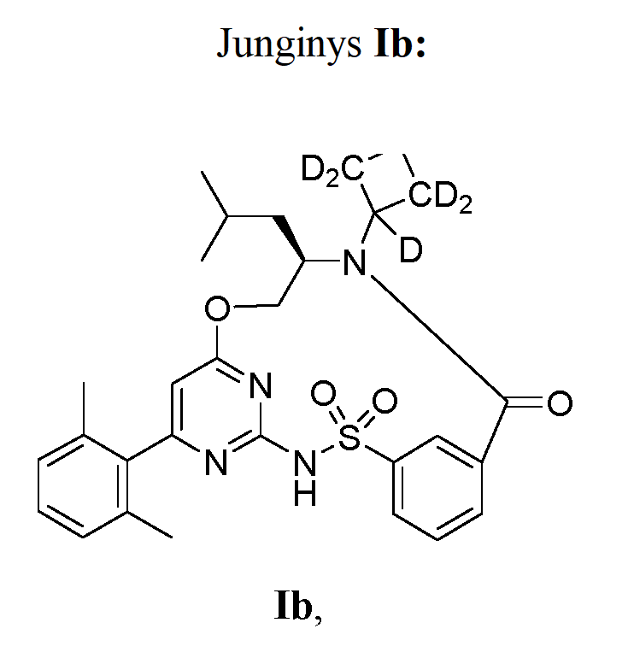
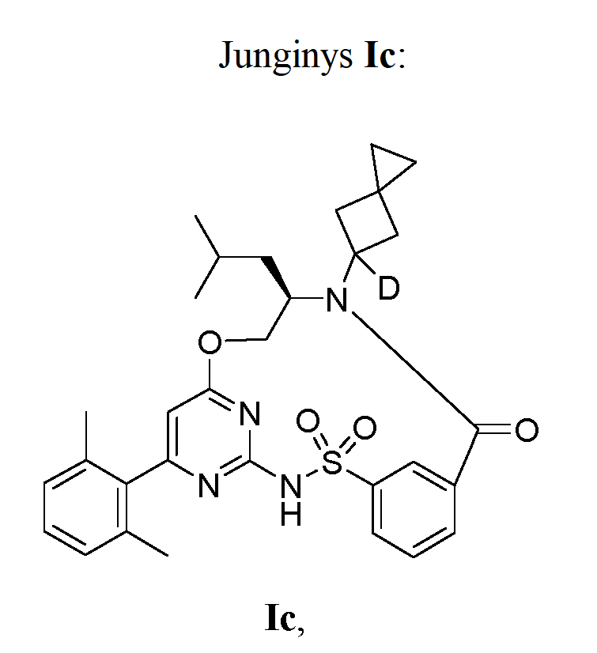
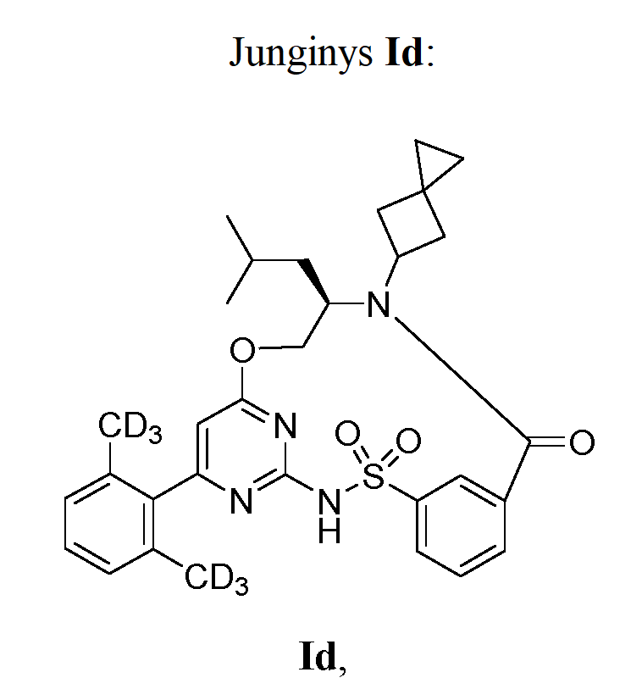
ir farmaciniu požiūriu priimtinos jo druskos.

4. Farmacinė kompozicija, apimanti junginį pagal bet kurį vieną iš 1-3 punktų ir farmaciniu požiūriu priimtiną nešiklį.

5. Junginys pagal bet kurį vieną iš 1-3 punktų arba farmacinė kompozicija pagal 4 punktą, skirti panaudoti taikant CFTR nulemto sutrikimo gydymo būdą, kur CFTR nulemtas sutrikimas yra CF.

6. Farmacinė kompozicija pagal 4 punktą arba junginys ar kompozicija, skirti panaudoti pagal 5 punktą, kur junginys yra junginys I arba farmaciniu požiūriu priimtina jo druska.

7. Farmacinė kompozicija pagal 4 arba 6 punktą, papildomai apimanti vieną arba daugiau junginių, pasirinktų iš:
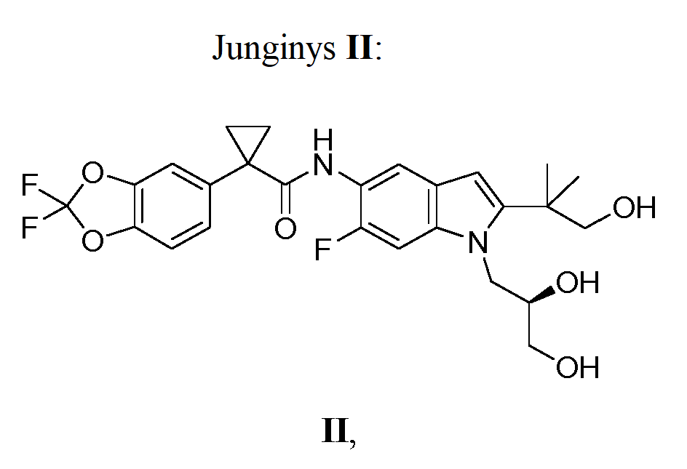
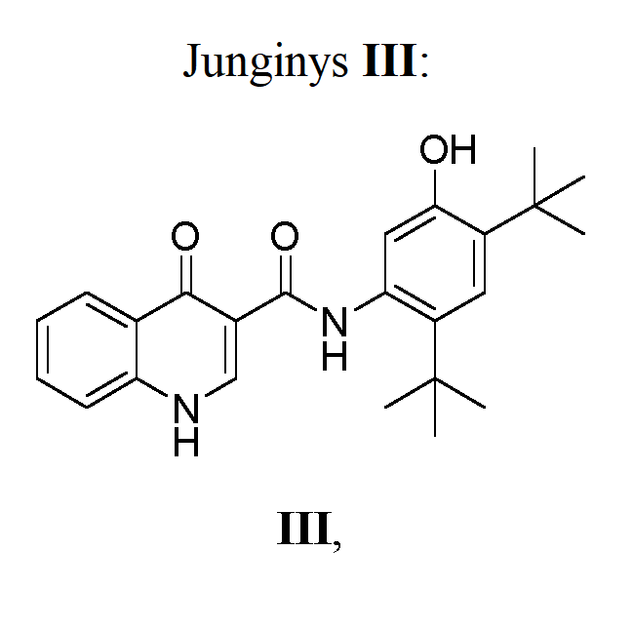
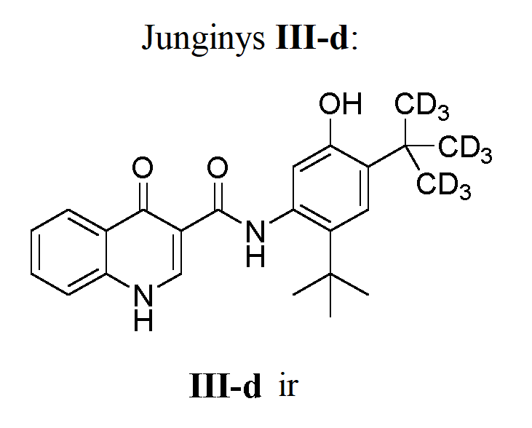
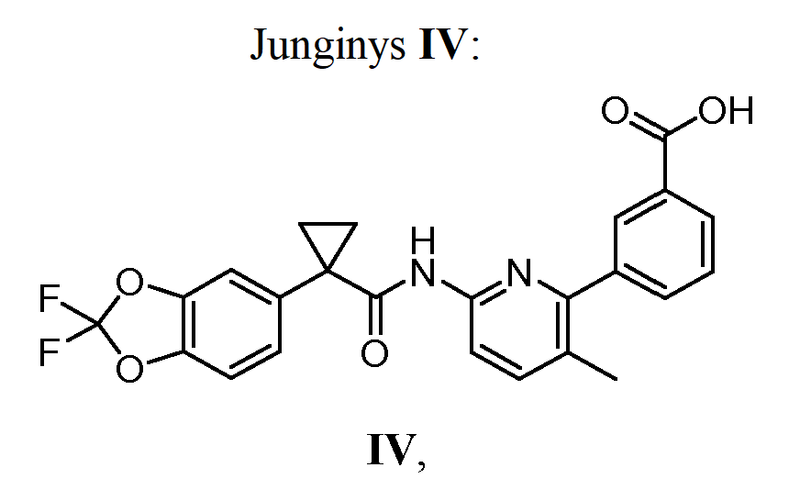
ir farmaciniu požiūriu priimtinos junginių II, III, III-d ir IV druskos.

8. Junginys arba kompozicija, skirta panaudoti pagal 5 arba 6 punktą, kur būdas papildomai apima vieną arba daugiau junginių, pasirinktų iš:
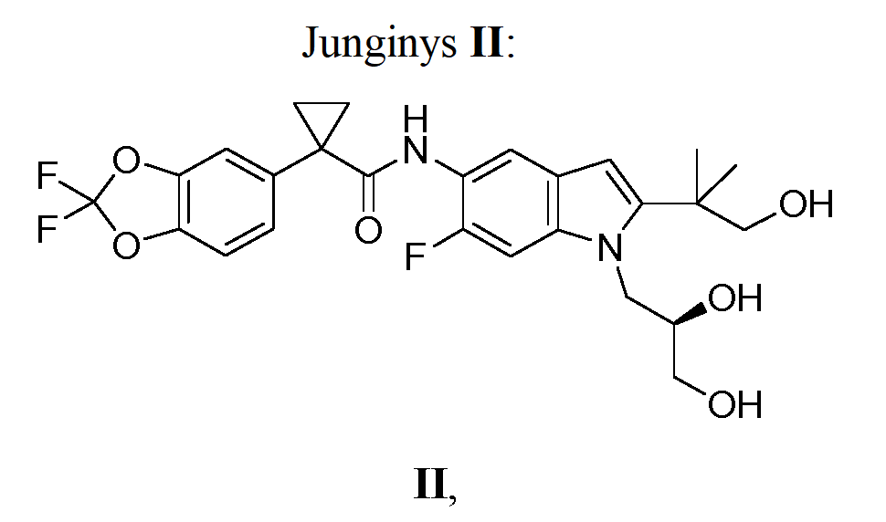
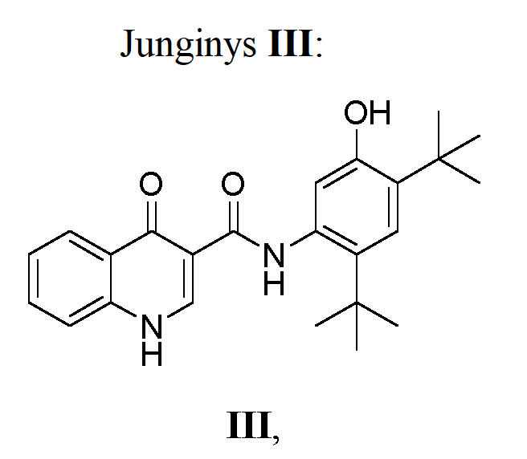
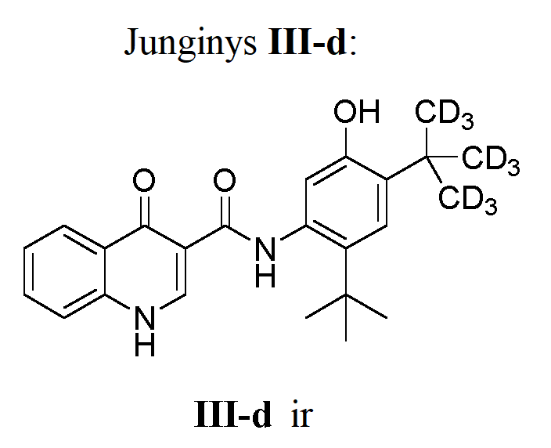
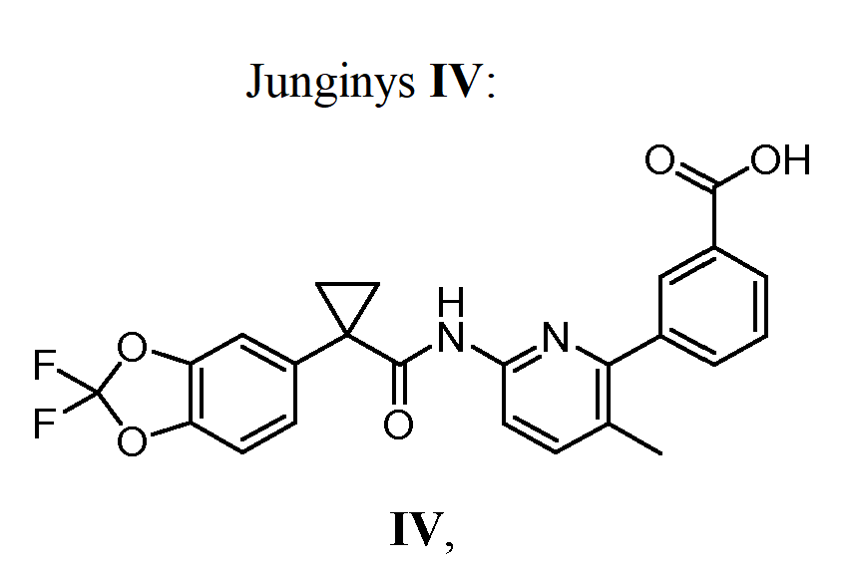
ir farmaciniu požiūriu priimtinos junginių II, III, III-d ir IV druskos.

9. Farmacinė kompozicija pagal 7 punktą, kur farmacinė kompozicija apima:
(a) junginį I ir junginį III arba junginį III-d; arba
(b) junginį I, junginį II ir junginį III arba junginį III-d.

10. Junginys arba kompozicija, skirta panaudoti pagal 8 punktą, kur būdas apima įvedimą:
(a) junginio I ir junginio III arba junginio III-d; arba
(b) junginio I, junginio II ir junginio III arba junginio III-d.

11. Junginio I pagal 1 punktą gamybos būdas, apimantis:
(i) junginio 8:
reakciją su junginiu 3:
tam, kad būtų pagamintas junginys I; arba
(ii)
a) junginio 8 reakciją su junginiu 3 ir po to apdorojimą HCl tam, kad būtų pagamintas junginys 9:
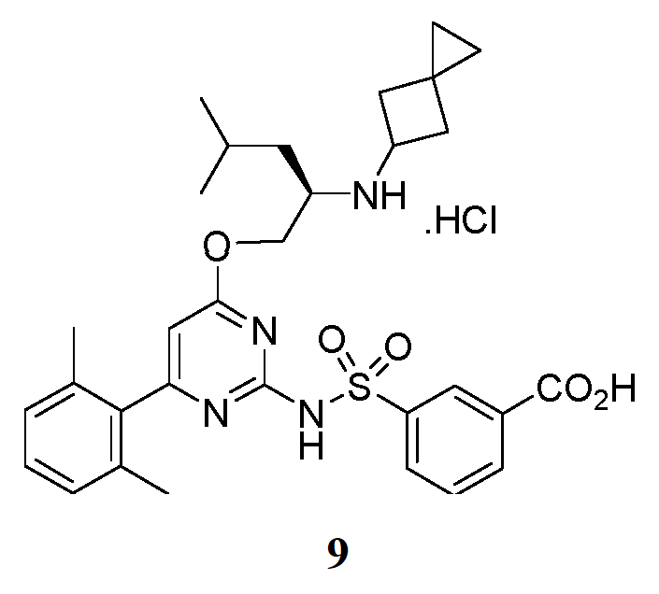
ir
b) junginio 9 konversiją į junginį I.

12. Būdas pagal 11 punktą, kur:
(i) junginys 8 yra pagamintas
a) junginiui 7:
reaguojant su metilo 3-chlorsulfonilbenzoatu ir pirmąja baze,
b) apdorojant antrąja baze ir
c) reakcijos mišinį apdorojant HCl tam, kad būtų pagamintas junginys 8; ir (arba)
(ii) junginys 3:
yra pagamintas junginiu 1:
reaguojant su junginiu 2:
tam, kad būtų pagamintas junginys 3.

13. Junginio Ia gamybos būdas pagal 3 punktą, apimantis junginio 20:
konversiją į junginį Ia.

14. Būdas pagal 13 punktą, kur junginys 20 yra pagaminamas reaguojant junginiui 19:
ir junginiui 17
tam, kad būtų pagamintas junginys 20.

15. Būdas pagal 14 punktą, kur junginys 19 yra pagaminamas junginį 18:
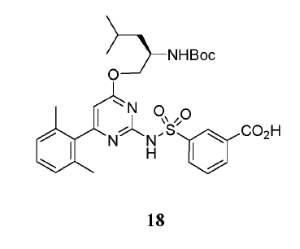
konvertuojant į junginį 19, kur pasirinktinai junginys 18 yra pagaminamas
a) reaguojant junginiui 8 su junginiu 1:
b) pakopos a) produktą konvertuojant į junginį 18.

16. Būdas pagal 14 punktą, kur junginys 17 yra pagaminamas konvertuojant junginį 16:
į junginį 17.

17. Būdas pagal 16 punktą, kur junginys 16 yra pagaminamas konvertuojant junginį 15:
į junginį 16.

18. Būdas pagal 17 punktą, kur junginys 15 yra pagaminamas konvertuojant junginį 14:
į junginį 15.

19. Būdas pagal 18 punktą, kur junginys 14 yra pagaminamas konvertuojant junginį 13:
į junginį 14.

20. Būdas pagal 19 punktą, kur junginys 13 yra pagaminamas konvertuojant junginį 12:
į junginį 13.

21. Būdas pagal 20 punktą, kur junginys 12 yra pagaminamas reaguojant junginiui 11:
su diizopropilo propandioatu tam, kad susiformuotų junginys 12.

22. Būdas pagal 21 punktą, kur junginys 11 yra pagaminamas konvertuojant junginį 10:
į junginį 11.

23. Junginio Ib gamybos būdas pagal 3 punktą, apimantis junginio 22:
konvertavimą į junginį Ib.

24. Būdas pagal 23 punktą, kur junginys 22 yra pagaminamas junginiui 19 reaguojant su junginiu 21:
tam, kad būtų pagamintas junginys 22, kur pasirinktinai junginys 21 yra pagaminamas junginį 2 konvertuojant į junginį 21.

25. Gamybos būdas junginio Ic pagal 3 punktą, apimantis junginio 23:
konvertavimą į junginį Ic, kur pasirinktinai junginys 23 yra pagaminamas junginiui 19 reaguojant su junginiu 2 tam, kad būtų pagamintas junginys 23.

26. Gamybos būdas junginio Id pagal 3 punktą
apimantis junginio 35:
konvertavimą į junginį Id.

27. Būdas pagal 26 punktą, kur junginys 35 yra pagaminamas junginiui 34:
reaguojant su junginiu 3 HCl:
tam, kad būtų pagamintas junginys 35.

28. Junginys pagal 27 punktą, kur
(a) junginys 34 yra pagaminamas junginį 33:
konvertuojant į junginį 34, ir (arba)
(b) junginys 3 HCl yra pagaminamas junginį 3 veikiant HCl tam, kad būtų pagamintas junginys 3 HCl.

29. Būdas pagal 28 punktą, kur junginys 33 yra pagaminamas junginiui 32:
reaguojant su metilo 3-chlorsulfonilbenzoatu tam, kad būtų pagamintas junginys 33.

30. Būdas pagal 29 punktą, kur junginys 32 yra pagaminamas junginį 31:
konvertuojant į junginį 32.

31. Būdas pagal 30 punktą, kur junginys 31 yra pagaminamas junginiui 5:
reaguojant su junginiu 30
tam, kad būtų pagamintas junginys 31.

32. Junginys, pasirinktas iš junginio 8:
junginio 18:
junginio 19:
deuterintų jų darinių, ir bet kurio iš aukščiau išvardytų junginių farmaciniu požiūriu priimtinų druskų.

